U1.74 Scheda creata il 30 aprile 2026
Descrizione storico-bibliografica
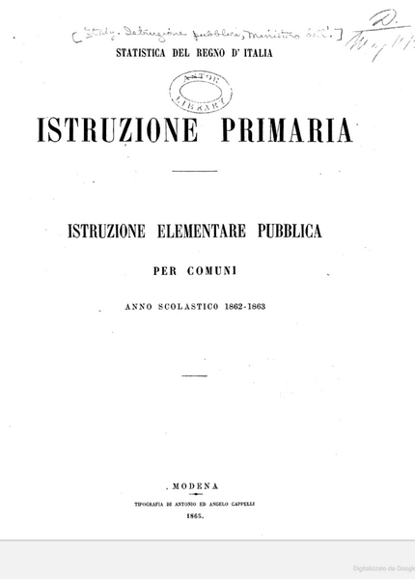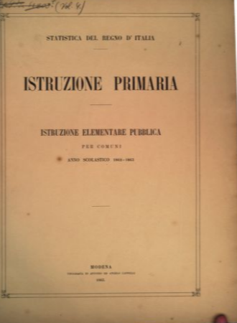
*Statistica del Regno d'Italia. Istruzione primaria, Istruzione elementare pubblica per Comuni : anno scolastico 1862-1863. - Modena : Tipografia di Antonio ed Angelo Cappelli, 1865. - 219 p. ; 4. - PUV0499831
Copie digitali: 1862-1863; 1862-1863

*Istruzione pubblica e privata. Parte 1., Istruzione primaria : anno scolastico … - 1862/1863-1863/1864. - Torino : E. Dalmazzo, 1865-1866. – 2 volumi ; 35 cm. ((Annuale. - 1863/64 pubblicato a: Firenze : tip. Tofani. - BVE0420584
Fa parte di: *Statistica del Regno d'Italia
Continua con: *Statistica della istruzione elementare pubblica e privata in Italia [U1.56]
Varianti del titolo:
*Statistica del Regno d'Italia. Istruzione pubblica e privata, Istruzione primaria
*Istruzione primaria

*Istruzione pubblica e privata. Parte 2. e 3., Ginnasi, licei e scuole tecniche : anno scolastico … - 1862/63-1862/65. - Firenze : Tofani, 1866. – 2 volumi ; 35 cm. - LO11529992; CFI0846933
Fa parte di: *Statistica del Regno d'Italia
Variante del titolo: *Ginnasi, licei e scuole tecniche

Autore: Italia : Ministero della pubblica istruzione
Soggetto: Istruzione elementare – Italia – Dati statistici – 1862-1864; Scuole elementari - Italia - Dati statistici – 1862-1864; Scuole superiori – Italia – Dati statistici – 1862-1865
Informazioni storico-bibliografiche
I.3 STUDI STATISTICI SULL’ISTRUZIONE PUBBLICA NEL PERIODO POST-UNITARIO Nei primi anni post-unitari furono elaborati diversi studi stati stici sull’istruzione pubblica e privata della nazione (Tavola 3). Dopo l’inchiesta parlamentare sullo stato della scuola in Italia promossa dal ministro Michele Amari il 22 marzo 1863, il secondo documento a cui bisogna far riferimento è la relazione generale sullo stato dell’istruzione che il ministro Giuseppe Natoli aveva richiesto al Consiglio Superiore della Pubblica Istruzione il 14 novembre 1864. L’inchiesta fu condotta con celerità grazie alle indagini di tre commissioni incaricate dal Consiglio Superiore. I risultati furono pubblicati nel 1865 nell’importante Relazione sulle condizioni della Pubblica Istruzione in Italia, la prima redatta dopo l’Unità e fonte significativa per tutta la storia dell’istruzione in Italia8. Il ministro Natoli avvertiva fortemente la necessità di una relazione dettagliata e realistica sulle condizioni dell’istruzione, tale da consentire interventi appropriati. Egli, infatti, il 3 aprile 1865, nel presentare il primo volume degli studi statistici sull’istruzione pubblica e privata del Regno scriveva: “qual pur siasi la verità giova conoscerla e farla conoscere. A tal fine non si deve tralasciare alcun utile documento nella polvere degli archivi ma trarre in luce tutti i fatti che possano soccorrerci a giudicare tanto i mali che ereditammo dal passato, quanto i bisogni presenti e i pericoli dell’avvenire”
8 A. ARCOMANO, Istruzione e ministri, cit., p. 34.
9 Statistica del Regno d’Italia, istruzione pubblica e privata, anno scolastico 1862-63, Parte I, Istruzione primaria, Torino, Dalmazzo,1865.
CAPITOLO I CENNI SULLA STORIA DELLA SCUOLA IN ITALIA E IN BASILICATA NEGLI ANNI DELL’UNITA, p.19-20

Nell’anno scolastico 1862-’63, sappiamo che gli insegnanti erano 31.424 , il 56% dei quali maestri ed il 44% maestre, e di questi erano 16.770 quelli in possesso di una patente definitiva mentre i rimanenti 14.651 facevano scuola grazie a quella che era considerata una patente provvisoria, valevole per un anno e rinnovabile negli anni successivi. (Da: Statistica del Regno d’Italia, Istruzione pubblica e privata, anno scolastico 1862- 1863, Parte I, Istruzione primaria, Torino, Dalmazzo, 1865). Chi erano questi maestri ? Molti erano religiosi, sacerdoti o suore, che in quell’anno scolastico tra patentati e no, erano un terzo del totale dei maestri; altri provenivano comunque da una formazione parrocchiale, come i sagrestani o molte brave donne raccomandate dai parroci, altri ancora erano artigiani senza lavoro o con il doppio lavoro, altri ancora provenivano dalla categoria dei combattenti delle campagne per l’unificazione, e poi c’erano ancora preti mancati per non aver finito gli studi in seminario o studenti universitari in attesa di portare a termine i propri studi ed altri ancora, le quantità dei quali non sono definibili per le diverse categorie. https://www.museodellascuola.it/i-maestri/.

Note e riferimenti bibliografici
- Sui documenti statistici del Regno d'Italia : cenni bibliografici presentati al 6. congresso internazionale di statistica / da Luigi Bodio. - Firenze : tip. di G. Barbera, 1867. - XXXIX, 152 p. ; 24 cm
- CAPITOLO I CENNI SULLA STORIA DELLA SCUOLA IN ITALIA E IN BASILICATA NEGLI ANNI DELL’UNITA
- I maestri / Umberto Cattabrini 15 Febbraio 2014. https://www.museodellascuola.it/i-maestri/.
- LA QUESTIONE SCOLASTICA: CONTROLLO, CONOSCENZA, CONSENSO (1860-1872) / Paolo Macry. In: Quaderni storici Vol. 15, N. 45 (3), L'indagine sociale nell'unificazione italiana (dicembre 1980), pp. 867-893 (27 pagine)

